**计算机网络组网技术**

### 一、基本概念

1. OSI分层：物理层（比特流）、数据链路层（帧）、网络层（分组、包）、传输层（数据段）、会话层、表示层、应用层

TCP/IP分层：网络接口层、网际互联层、传输层、应用层

1. 私有IP地址

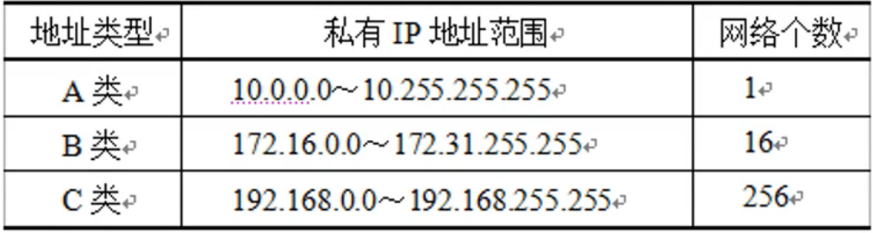

1. 划分子网：

计算需要的子网号位数x： $2^{x}≥需要总数$【**目前大部分设备已经支持全0的子网号，故不用减1**】

计算需要的主机号位数x： $2^{x}-2≥需要总数$（减去网络号全0，和广播号全1）

注意：路由器的端口是需要分配IP地址的，交换机的接口是不需要分配IP的。分配IP时从**主机号多**的开始分配。

1. CIDR：无类别域间路由

IPv4到IPv6的过度方式：双IP层，双协议栈

### 二、网络互连设备

1. 基础知识
2. 网络介质

有线介质：双绞线、同轴电缆、光纤

无线介质：无线电波、微波、红外线

1. IEEE把使用粗揽搭建的以太网称为10Base-5

“10”代表最高传输速率为10Mbps

“Base”代表采用基带传输

“5”代表传输距离最大为500米。

1. 非屏蔽双绞线（UTP）

目前常用的是5类（Cat5）、超5类双绞线、6类双绞线

1. 屏蔽双绞线：一般用于室外布线。
2. RJ45接口（水晶头）连接器标准：T568A、T568B

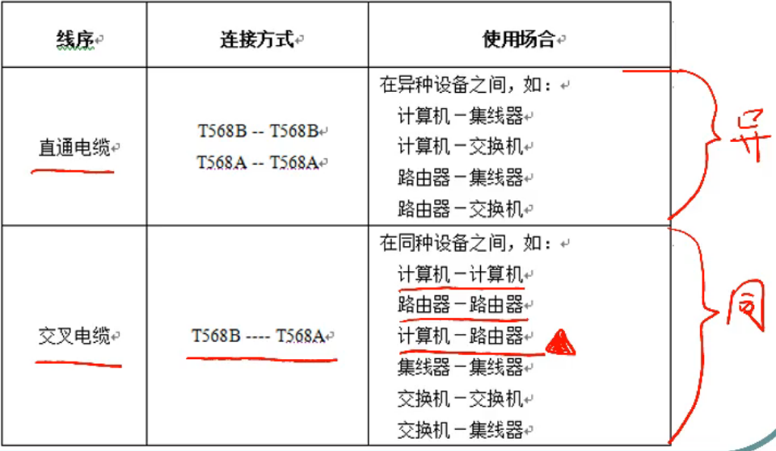

【异同：表示同种设备或异种设备。】

1. 光纤：多模光纤（较单模光纤传输距离短）、单模光纤

光纤连接头：单模光纤（用户连接器SC）、多模光纤（直插连接器ST）

1. MAC地址

48位二进制组成，前24位是IEEE分配给厂商的代码，称为组织唯一标识符（OUI），后3个字节24位由网卡的厂商自行分配。

1. 设备

* 一层设备

1. 中继器

用来放大信号。

可以连接不同传输介质的网络，只适合小范围小型网络。

传统以太网最多可以使用4个中继器，连接5个网段，只能有3个用来连接终端。

1. 集线器（Hub）

集线器具有多个端口，每个端口通过RJ-45接头与网卡连接，将主机连接到网络。

使用集线器组成的网络采用的是CSMA/CD介质访问控制方法。

* 二层设备

网桥和交换机不会永久记录交换表。

1. 网桥

用于实现多个局域网之间的数据交换。

网桥能够隔离冲突域，实现不同冲突域之间的连接。网桥不能隔绝广播域。

【广播域：目的IP和目的MAC地址是全1。】

工作原理：

* 启动时，网桥表为空。
* 数据帧到达后

添加MAC地址和所对应的端口。

如果目的地址和源地址同端口 🡪 丢弃

不同&网桥表中有目的地址对应端口 🡪 转发

网桥表中无目的地址对应的端口（刚开机时） 🡪 泛洪

1. 交换机（多端口网桥）

交换机每个端口构成一个独立的冲突域。

转发方式（硬转发：通过专门的硬件进行实现）：

* 存储转发（需要接收到整个帧才进行转发）

出错的帧不会被转发（CRC校验），允许不同速率之间的端口进行传输。

* 直通转发

交换机以直通方式转发信息时，不需要把整个帧全部接受下来后再进行转发，而只需要接收一个帧中最前面的目的地址部分（帧的前14B，即得到MAC地址）即可开始执行过滤与转发操作。

速度快，但不能进行不同速率之间的端口信息传输。

* 无碎片转发

收到64B的数据后再转发，保证不会转发碎片帧。

如果MAC地址在一个局域网中重复：

如果对应于集线器，则只会影响效率，不会出现其他问题。

如果对应于交换机，对应TCP协议，会大程度影响效率；如果对应于UDP，则会出现大量丢包问题。

从集线器到交换机：即从共享式局域网到交换式局域网。

* 三层设备

1. 路由器

实现网络互联的核心设备。每个接口需要连接一个独立的网络。根据目的IP，通过路由表的比较进行转发，具有选路功能。

路由表：静态路由表、动态路由（OSPF、BGP）

路由器可以隔离广播风暴。

### 三、路由器基础与配置

1. 路由协议

路由选择、存储转发

度量标准：跳数、带宽、延迟、负载、可靠性、网络传输费用

1. 交换机转发数据，不改变MAC地址。
2. STP比较过程：PC → BID → portID → MAC

STP工作状态转变：阻塞 → 倾听 → 学习 → 转发

因为STP转化速度较慢，故出现了RSTP。

RSTP定义的端口状态：

Discarding（丢弃）:不转发收到的帧，不进行Mac地址的学习。

Learning（学习）:不转发收到的帧，进行Mac地址学习。

Forwarding（转发）:转发收到的帧，学习Mac地址。

端口地址不使用STP协议。

1. VLAN类型

基于端口的VLAN

基于MAC地址的VLAN

基于协议的VLAN

1. Trunk

在实际应用中，通常需要跨越多台交换机的多个端口划分VLAN，比如，同一个部门的员工，可能会分布在不同的建筑物或不同的楼层中，此时的VLAN，就跨越多台交换机。

交换机之间连接的Trunk链路。